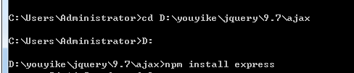

查看ip地址

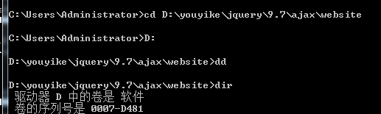

每修改一次index.js 都要重新监听

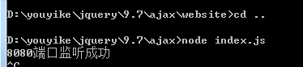

清空cmd窗口中的命令 cls